SISTEMSKA ADMINISTRACIJA
Odgovori na vprašanja sklopov 1-6

Nejc PLANINŠEK, Matic LANG, Rok KEBELJ
5.3.2021

Sklop 1: Namestitev in konfiguracija operacijskega sistema Linux, GitHub
1. Kako konfiguriramo diskovni sistem s pomočjo datoteke /etc/fstab? Prikažite tudi, kako deluje diskovno polje RAID na operacijskem sistem Linux (namig: ukaz mdadm) in izpišite stanje sistema v /proc/mdstat. Opišite delovanja programa resize2fs.
Diskovni sistem konfigoriramo tako:
[Device] [Mount Point] [File System Type] [Options] [Dump] [Pass].
Device – particija, ki vsebuje datotečni sistem,
Mount Point – direktorij na »root«, iz katerega lahko dostopamo do particije,
File System Type – tip datotečnega sistema (FAT16, FAT32, NTFS, EXT3,...),
Options – opcije dostopa,
Dump – 0 ali 1; 0 pomeni onemogočen backup, 1 pomeni omogočen backup,
Pass – kontrola napak, 0 pomeni onemogočeno, 1 je »root«, ostale particije so 2.
RAID level 1 – prezrcaljenje iz particije 1 v particijo 2,
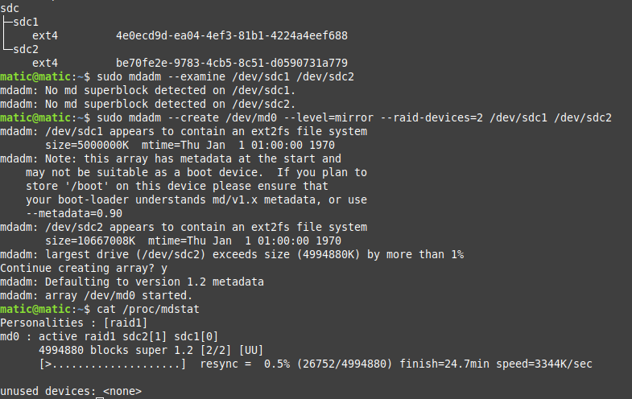Figure 1: RAID level 1 (mirror)
RAID level 0 – delitev na dve povezani particjiji,
RAID level 5 - porazdelitev po min. 3 particijah, ...
resize2fs [ -fFpPM ] [ -zastavice za odpravljanje napak ] [-SRAID-stride] naprava [ velikost ]
Program resize2fs bo spremenil datotečni sistem ext2, ext3 ali ext4. Uporabite ga lahko za povečanje ali zmanjšanje nenameščenega datotečnega sistema, ki se nahaja v napravi . Če je datotečni sistem nameščen, ga lahko uporabite za povečanje velikosti nameščenega datotečnega sistema, ob predpostavki, da jedro podpira spletno spreminjanje velikosti.

2. Kaj je to ramdisk in kako ga postavimo? Čemu služi imenik /etc/skel? Kako vzpostavimo povezavo sshfs?
RAM disk je particija našega RAM-a, ki se obnaša kot kateri koli druga particija računalnika. Je zelo hitra, ampak je tudi omejena na velikost, kajti jemlemo prostor RAM-a in ne trdega diska.
Z temi ukazi ustvarimo ramdisk. Zadnji ukaz prikazuje uspešno narejen ramdisk.
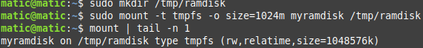Figure 2: ramdisk
/etc/skel direktorij vsebuje datoteke in direktorije, ki so povezani ob kreiranju novega uporabnika z komadno »useradd«.
sshfs [user@]host:[directory] mountpoint [options]
Iz zgornje slike lahko vidimo da smo /mnt/droplet povezali preko omrežja z home/matic/Remote in tako lahko preko omrežja dostopamo do podatkov na drugih računalnikih in imamo občutek, da imamo vse na enem računalniku.
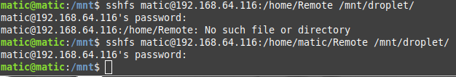Figure 3: sshf povezava
3. Konfigurirajte zaganjalnik grub (angl. bootloader) tako, da jedro preskoči uničene bajte v pomnilniku (namig: ukaz badram=). Kaj je memtest86?
Memset86 je program, ki preverja napake v RAM-u, to naredi tako, da ga obremeni. Prejete podatke primerja z poslanimi in tako zazna napake.
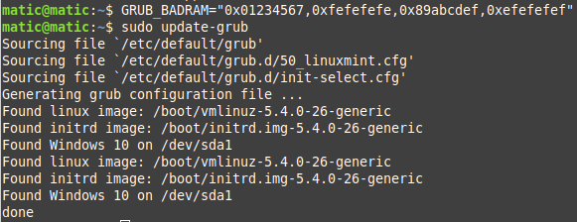Figure 4: ukaz badram
4. Na vmesniku gitlab.com opravite fork repozitorija https://gitlab.com/jan.popic/sysadmin in v ukazni lupini prenesite vašo verzijo repozitorija na računalnik. Opišite razliko med ukazoma git clone in git fork.
5. V ukazni lupini dodajte v repozitorij tekstovno datoteko ime_priimek.txt in jo objavite na vašem git repozitoriju. Opišite razliko med git commit in git push.

Sklop 2: Namestitev in konfiguracija strežnika Apache
1. Kako spremenimo privzeta vrata (angl. port) za dostop do strežnika Apache?
2. Kakšne spremembe je potrebno narediti v konfiguraciji apache2.conf pri ustvarjanju navideznega strežnika? (namig: ukaz VirtualHost)
3. Kje je shranjeno ime strežnika Apache? (namig: ServerName) Kako spremenimo ime strežnika Apache na delujočem sistemu? (namig: ukaz reload)
4. Kako uporabnikom sistema omogočimo dostop do domače javne spletne mape ~/public_html? 3
5. Izpišite konfiguracijo datotek za beleženje napak in dostopa ter opišite njihov format. Izpišite nabor odjemalcev, ki dostopa do strežnika. (namig: uporabite ukaz awk -F\" '{print $(NF-1)}' | sort | uniq)

Sklop 3*: Namestitev in konfiguracija strežnikov NPM/NodeJS/MongoDB
1. Opišite postopek namestitve NodeJS in NPM. Kako preverimo ali je NPM že nameščen na sistemu?
2. Z upravnikom NPM naložite stabilno verzijo MongoDb (za globalno uporabo) in ga shranite v seznam odvisnosti. Naložite tudi najnovejšo verzijo MongoDb-ja (za lokalno uporabo) in ga shranite v dev-dependency. V tej zvezi odgovorite na vprašanje: Kako pridobimo spisek globalno nameščenih paketov?
3. Ob vsakem ponovnem zagonu operacijskega sistema se obstoječi dnevniški vnosi podatkovnega strežnika MongoDB zbrišejo. Kaj je potrebno narediti, da se dnevniški vnosi po zagonu strežnika pripenjajo na konec obstoječega dnevnika?
4. Kako zaženemo strežnik Mongodb potem, ko smo podatke preselili v novo mapo?
5. Za uporabnika spremenite izgled lupine MongoDB (ukaz mongo) tako, da se bo ta odzivala z odzivnim sporočilo (angl. prompt message) v formatu: "’ime baze’@’ime gostitelja’ ’zaporedna številka ukaza’> " (primer: "test@PrimeWork 1>").

Sklop 4. Varnost in zaščita strežnika Linux
1. Vzpostavite varno povezavo SSL s strežnikom Apache. Opišite, kako generiramo strežniški certifikat in kako ga lahko uporabimo na strežniku Apache. (namig: SSLCertificateFile). V kateri mapi na sistemu Linux je shranjen certifikat?
2. Ob kliku na prijavo preusmerite uporabnika na varno povezavo. (namig: RewriteEngine On; RewriteCond %{QUERY_STRING} ^title=Special:UserLogin; RewriteRule ^(.*)$ https://% {SERVER_NAME}/ [R])
3. Do baze MySQL dovolite samo lokalni dostop. (namig: localhost) Kje se nahaja konfiguracija MySQL na sistemu Linux?
4. Na strežniku Apache ustvarite imenik private/, v katerem dovolite dostop le izbranim avtentificiranim uporabnikom. Kaj je pri tem potrebno spremeniti v sami konfiguraciji strežnika Apache?
5. S pomočjo iptables postavite požarni zid na sistemu Linux, ki vsem uporabnikom dovoljuje promet TCP na vratih 80 in 443, beleži vsak dostop do vrat 22 (namig: LOG), in dovoljuje dostop do vrat 22 iz podomrežja 164.8.0.0/16 ter treh izbranih računalnikov z 32-bitno masko podomrežja.

5. Cron backup map, podatkovnih baz, in nastavitev sistema
1. Napišite skripto, ki z ukazom rdiff-backup kopira izbrane imenike iz domače mape uporabnika ~/ mycodes na oddaljeni strežnik prek varne povezave sshfs. Skripto dodajte v dnevni zagon uporabniškega strežnika cron. (namig: crontab -e)
2. V ukazu rdiff-backup omogočite izključevanje določenih podmap in dodajte še tedensko varnostno kopiranje. Naredite ločene varnostne kopije še za podatkovno bazo MySQL.
3. Omogočite samodejni priklop in izklop oddaljenega podsistema sshfs. (namig: generirajte dodaten ključ SSH, za izklop pa uporabite ukaz fusermount -u)
4. S pomočjo strežnika cron sprožite dnevno testiranje in prevajanje izvorne programske kode iz strežnika subversion. (namig: nightly-build)
5. Aktivirajte strežnik sendmail, ki ob napakah pri dnevnem prevajanju izvorne programske kode pošlje sporočilo obstoječemu uporabniku Linux z imenom "eagle".

6. Samodejni ponovni zagon ob izpadu, izdelava prikrojenega namestitvenega paketa
1. Namestite strežnik heartbeat, ki nadzoruje odzivnost operacijskega sistema Linux in v primeru izpada obvesti administratorja. Kaj je potrebno spremeniti na sistemu Linux, da postavimo delujoče okolje za strežnik heartbeat? (namig: ha.cf)
2. Izdelajte namestitveni paket Debian, ki namesti skripte potrebne za namestitev in konfiguracijo vašega projekta.
3. V namestitvenem paketu Debian omogočite konfiguracijo paketa, ki uporabniku v primeru interaktivnega nameščanja omogoči vnos privzetih gesel.
4. Strežniku cron dodajte skripto za tedensko testiranje varnosti gesel. (namig: uporabite program john)
5. Namestite strežnik za zaznavo, poročanje in preprečevanje vdorov. (namig: denyhosts, rkhunter, snort)

